|  |
| --- |
| Додаток № 3  до Закону України  від 6 грудня 2018 року № 2639-VIII |

**ВИЗНАЧЕННЯ ВИСОТИ МАЛИХ ЛІТЕР БЕЗ ВИНОСНИХ ЕЛЕМЕНТІВ**

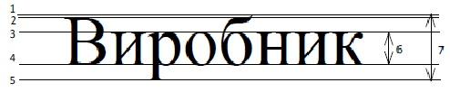

Умовні позначення:

1 - верхня лінія малих літер з верхнім виносним елементом;

2 - верхня лінія великих літер;

3 - верхня лінія малих літер;

4 - нижня лінія шрифту;

5 - нижня лінія малих літер з нижнім виносним елементом;

6 - висота літер без виносних елементів;

7 - розмір шрифту.